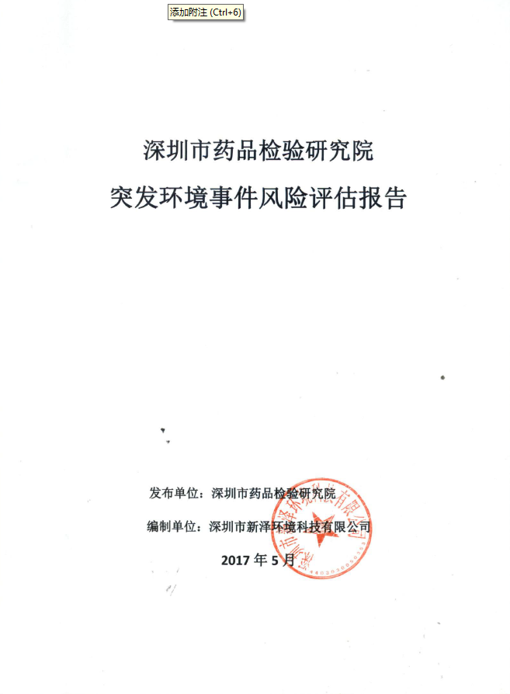

目 录
1．前言 1
2．总则 2
2.1编制原则 2
2.2编制依据 2
2.3 评估范围 3
2.4评估程序 3
3．环境风险识别 5
3.1企业基本信息 5
3.2企业周边环境风险受体情况 6
3.3涉及环境风险物质情况 8
3.4运营模式 10
3.5安全生产管理 11
3.6现有环境风险防控与应急措施 11
3.7企业现有应急资源 12
4．突发环境事件及其后果分析 16
4.1 突发环境事件情景分析 16
4.2 突发环境事件情景源强分析 18
4.3 释放环境风险物质的扩散途径、涉及环境风险防控与应急措施、应急资源情况分析 19
4.4 突发环境事件危害后果分析 19
5．现有应急能力的差距分析与整改计划 21
5.1环境风险管理制度 21
5.2环境风险防控与应急措施 21
5.3环境应急资源 22
5.4需改善的短期、中期和长期项目内容 22
6．完善环境风险防控和应急措施的实施计划 23
7．确定突发环境事件风险等级 24
7.1环境风险物质数量与临界值比值(Q) 24
7.2 企业环境风险等级划分 25
8．附图 26
附图1 厂区地理位置及周边水系图 26
附图2 周边环境风险受体分布图 27
附图3 厂区四邻关系图 29
附图4 厂区平面布置图 30
附图5 雨水污水管网图 31
附件6 紧急疏散路线图 33

1．前言
深圳市药品检验研究院成立于1982年，法定代表人鲁艺，作为深圳市市场和质量监督管理委员会直属事业单位，是依法执行国家对药品、保健食品、化妆品、医疗器械技术监督检验的法定性专业检验机构和科研机构，是国家授权的化妆品行政许可检验机构和港澳地区中成药注册检验机构、广东省保健食品化妆品监督检验机构、广东省国产非特殊用途化妆品备案检验机构，是国家博士后科研工作站设站单位、广东省和深圳市博士后创新实践基地。
单位位于深圳市南山区高新中二道28号，内部设有办公室、业务技术、质量管理、装备保障、监督办、信息办六个职能部门，以及化学、中药、保健食品化妆品、药理毒理、微生物、分析测试研究、无源医疗器械检测中心、体外诊断试剂检测部、有源医疗器械检测部9大检验部门九个检验部门。目前单位共有员工187人，占地面积15000m³。
单位在药品检验检测过程中涉及含重金属、易燃易爆等化学品试剂，属于环境风险物质，且排放少量的实验废水，存在一定的环境风险。根据《深圳市企业突发环境事件风险评估技术指南（试行）》要求，我单位应当按要求划定环境风险等级，编制环境风险评估报告，为突发环境风险事件应急预案科学、合理地编制提供参考。
本报告在对我单位环境风险进行识别，分析可能发生突发环境事件及其后果，以及现有风险防控和环境应急管理差距的基础上，提出制定完善环境风险防控和应急措施的实施计划，科学地划分了突发环境事件风险等级。

2．总则

2.1编制原则
我单位的环境风险评估报告的基本出发点和遵循的工作理念为：保护环境、以人为本；依据法规、排查隐患；措施有效、结论可靠。
本评估报告的编制遵循以下几点原则：
（1）全面细致地进行现状调查；
（2）科学客观进行评估，如实反映企业的环境风险水平；
（3）认真排查企业存在的环境风险，严格对照《深圳市企业突发环境事件风险评估技术指南（试行）》（深人环[2015]202号）制定改善方案；
（4）评估报告的内容和格式符合《深圳市企业突发环境事件风险评估技术指南（试行）》（深人环[2015]202号）的要求。

2.2编制依据
（1）《中华人民共和国环境保护法》（2015.1.1施行）；
（2）《中华人民共和国水污染防治法》；
（3）《中华人民共和国大气污染防治法》；
（4）《中华人民共和国突发事件应对法》；
（5）《中华人民共和国安全生产法》；
（6）《中华人民共和国消防法》；
（7）《危险化学品安全管理条例》（国务院令 第591号）；
（8）《国务院关于加强环境保护重点工作的意见》（国发[2011]35号）；
（9）《危险化学品环境管理登记办法》（环境保护部令第22号）；
（10）《危险化学品生产企业安全生产许可证实施办法》（国家安全生产监督管理总局令第41号）；
（11）《危险化学品建设项目安全监督管理办法》（国家安全生产监督管理总局令第45号）；
（12）《突发环境事件应急管理办法》（2015年6月5日施行）；
（13）《突发环境事件信息报告方法》（环保部令第17号）；
（14）《突发环境事件应急管理办法》（中华人民共和国环境保护令第34号，2015年4月）；
(15)《企业事业单位突发环境事件应急预案备案管理办法（试行）》（环发[2015]4号）；
（16）《危险化学品目录》（2015版）；
（17）《危险化学品重大危险源辨识》（GB18218-2009）；
（18）《国家危险废物名录》（2016版）；
（19）《重点监管的危险化学品名录》，（2013年完整版）；
（20）《重点监管危险化工工艺目录》，（2013年完整版）；
（21）《危险化学品重大危险源监督管理暂行规定》（国家安全生产监督管理总局令第40号）；
（22）《化学品环境风险防控“十二五”规划》（环发[2013]20号）；
（23）《广东省严控废物名录》；
（24）《建筑设计防火规范》（GB50016-2014）；
（25）《建设项目环境风险评价技术导则》（HJ/T169-2004）；
（26）《关于加强环境影响评价管理防范环境风险的通知》（环发[2012]77号）；
（27）《企业突发环境事件风险评估技术指南（试行）》（环境保护部办公厅[2014]34号）；
(28) 《深圳市企业突发环境事件风险评估技术指南（试行）》等。

2.3 评估范围
本评估报告仅针对深圳市药品检验研究院边界内可能发生的突发环境事件的环境风险等级进行评估。

2.4评估程序
深圳市药品检验研究院突发环境事件风险等级划分流程示意图，见图2-1。

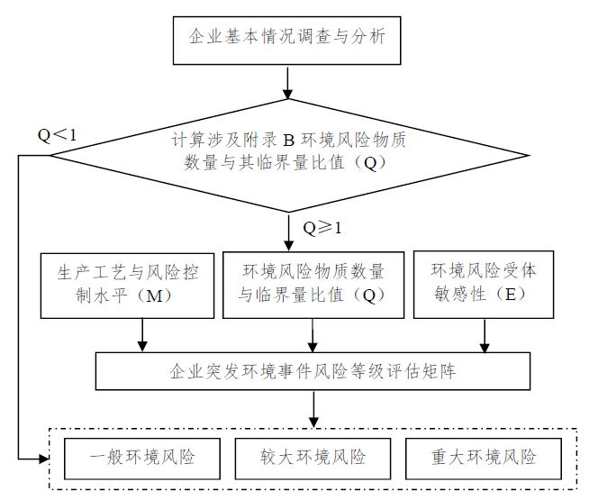
图2-1 突发环境事件风险等级划分流程示意图

3．环境风险识别

3.1企业基本信息
表3-1 企业基本情况表
单位名称 | 深圳市药品检验研究院
注册地址 | 深圳市南山区高新中二道28号
单位地址 | 深圳市南山区高新中二道28号药检大楼 | 占地面积 | 15000平方米
所属行业 | 技术检测；7657650 | 成立时间 | 1982年
注册资金 | 5149.5万元 | 员工人数 | 187人
法人代表 | 鲁艺 | 企业负责人 | 鲁艺
经济类型 | 财政全额核拨事业单位
经营类型 | 药品、保健食品、化妆品、医疗器械技术监督检验
（1）企业简介
深圳市药品检验研究院成立于1982年，法定代表人鲁艺，作为深圳市市场和质量监督管理委员会直属事业单位，是依法执行国家对药品、保健食品、化妆品、医疗器械技术监督检验的法定性专业检验机构和科研机构，目前单位共有员工187人，占地面积15000m³。
（2）地理位置
单位位于深圳市南山区高新中二道28号。具体见附件1——单位地理位置图。
1）地貌特征
单位所在位置为深圳市中西部，该地区地貌特征属海积和河积平原区，主要为低洼冲沟堆积地貌，地势平坦，偶有低丘，标高在海拔0.2-5m之间。深圳市的地震烈度定为6度。本地区历史上没有发生过破坏性地震，但有过6次以上的有感地震记录，深圳市属弱震区。
2）气候特征
本地区属于南亚热带海洋性季风气候。全年温暖湿润，光热充足，日照时间长，雨量充沛。2015年深圳市年平均气温为23.9℃，较同期气候平均值略高0.9℃。2015 年深圳国家基本气象站观测到全年极端最高气温 36.2℃，出现在 8 月9日；高温（最高气温≥35℃）天数 7 天；全年极端最低气温 8.6℃，出现在 1月 14 日，未记录到低温（最低气温≤5℃）。全年平均气温的空间分布因海拔、下垫面差异使总体上呈西高东低的特点。
深圳市全年平均风速为1.9米/秒，比同期气候平均值偏小27%。年主导风向为NNE（东北偏北风），风向频率为13%，其次是NE（东北风）和ENE（东北偏东风），风向频率均为12%，三个风向平均风速为均为1.9米/秒。
3）水文特征
单位所在位置为深圳湾大沙河流域。
4）所处功能区划分情况
单位所在区域的环境功能属性见下表。
表3-2所在区域环境功能属性一览表
编号 | 环境功能区名称 | 区域所属类别
1 | 是否在“基本生态控制线”内 | 否
2 | 是否在“饮用水源保护区”内 | 否
3 | 是否在观澜河、坪山河、龙岗河流域 | 否
4 | 水环境功能区 | 水环境功能为一般景观用水
5 | 环境空气功能区 | Ⅱ类区
6 | 环境噪声功能区 | 3类区
7 | 基本农田保护区 | 否
8 | 自然保护区 | 否
9 | 风景名胜保护区 | 否
10 | 文物保护单位 | 否
11 | 市政污水处理厂的集水范围 | 是，南山污水处理厂

3.2企业周边环境风险受体情况
环境风险受体分为大气环境风险受体、土壤环境风险受体和水环境风险受体。其中，大气环境风险受体主要包括居住、医疗卫生、文化教育、科研、行政办公、重要基础设施、企业等主要功能区域内的人群、保护单位、植被等，按人口数量进行指标量化；土壤环境风险受体主要为企业周边的基本农田保护区、居住商用地等区域；水环境风险受体主要包括饮用水水源保护区、自来水厂取水口、自然保护区、重要湿地、特殊生态系统、水产养殖区、鱼虾产卵场、天然渔场等区域，可按其脆弱性和敏感性进行级别划分。
（1）水环境风险受体
单位实验废水处理达标后排入南山污水处理厂，雨水经市政管网排入大沙河流域。以单位雨水排放口算起，排入受纳河流最大流速时，24小时流经范围不涉及跨国界、省界、市界，也不涉及生态红线保护区，也无饮用水源保护区和基本农田。
表3-3 水环境风险受体一览表
序号 | 排水类别 | 排水去向
1 | 实验废水 | 南山污水处理厂
2 | 雨排水 | 排入大沙河，深圳河流域
3 | 生活污水 | 南山污水处理厂
(2)大气环境风险受体
根据《深圳市企业突发环境事件风险评估技术指南（试行）》的要求，对周边敏感目标盘查，单位边界外5km范围内环境风险受体主要如下表所示。由下表可知，单位周边5km范围内大气环境风险受体总人数约72万人，超过5万人，按照《深圳市企业突发环境事件风险评估技术指南（试行）》要求，单位周边环境风险受体属于E1类型（敏感程度高）。
表3-4大气环境风险受体一览表
序号 | 名称 | 距项目  方位 | 距离  （m） | 性质 | 影响人数 | 敏感项目 | 事故联系方式
1 | 软件园一二期 | 南面 | 100 | 办公 | 10000 | 大气环境 | (0755)26727588
2 | 豪放现代园 | 西南 | 235 | 居住 | 2200 | 大气环境 | (0755)86335435
3 | 麒麟新村 | 西面 | 363 | 居住 | 1200 | 大气环境 | (0755)33571660
4 | 帝景园 | 南面 | 360 | 居住 | 900 | 大气环境 | (0755)32956695
5 | 凯丽花园 | 东南 | 367 | 居住 | 3462 | 大气环境 | (0755)82411001
6 | 腾讯大厦 | 西南 | 681 | 办公 | 5000 | 大气环境 | (0755)86632501
7 | 麒麟小学 | 西面 | 709 | 学校 | 1552 | 大气环境 | (0755)26550007
8 | 汇景花园 | 东南 | 810 | 居住 | 3300 | 大气环境 | (0755)86344325
9 | 荔园新村 | 西北 | 872 | 居住 | 2400 | 大气环境 | (0755)82232314
10 | 明珠荔景 | 西北 | 881 | 居住 | 600 | 大气环境 | (0755)61619019
11 | 马家龙小区 | 西面 | 1000 | 居住 | 1000 | 大气环境 | (0755)26746303
12 | 中山颐景 | 西北 | 1200 | 居住 | 3000 | 大气环境 | (0755)26988163
13 | 深圳艺术学校 | 西北 | 1300 | 学校 | 2000 | 大气环境 | (0755)26510188
14 | 方鼎华庭 | 西北 | 1400 | 居住 | 1200 | 大气环境 | (0755)86223166
15 | 南头城小学 | 西面 | 1500 | 学校 | 1457 | 大气环境 | (0755)26610216
16 | 高新技术园社区 | 东南 | 1500 | 居住 | 88000 | 大气环境 | (0755)86152712
17 | 深圳大学 | 南面 | 1500 | 学校 | 34000 | 大气环境 | (0755)26536114
18 | 南山外国语 | 东面 | 1600 | 居住 | 2700 | 大气环境 | (0755)26632836
19 | 大冲社区 | 东南 | 1600 | 居住 | 42000 | 大气环境 | (0755)26742972
20 | 南头城社区 | 西南 | 1700 | 居住 | 28000 | 大气环境 | (0755)26500338
21 | 豪方天际 | 西北 | 1800 | 居住 | 6000 | 大气环境 | (0755)26512888
22 | 城市山谷 | 东北 | 1800 | 居住 | 1200 | 大气环境 | (0755)86968366
23 | 新世界豪园 | 东北 | 1900 | 居住 | 500 | 大气环境 | (0755)86968366
24 | 新安职业技术学校 | 西南 | 1900 | 学校 | 2100 | 大气环境 | (0755)36881378
25 | 松坪社区 | 东北 | 2000 | 居住 | 63000 | 大气环境 | (0755)26507405
26 | 南山医院 | 西南 | 2100 | 医院 | 9400 | 大气环境 | (0755)26668561
27 | 迈瑞社区 | 东南 | 2200 | 学校 | 30000 | 大气环境 | (0755)26615110
28 | 同乐学校 | 西北 | 2300 | 学校 | 1700 | 大气环境 | (0755)26971473
29 | 新安街道 | 西北 | 2300 | 居住 | 80000 | 大气环境 | (0755)23496505
30 | 大新社区 | 西南 | 2400 | 居住 | 33000 | 大气环境 | (0755)26464298
31 | 粤桂社区 | 西南 | 2400 | 居住 | 12000 | 大气环境 | (0755)26720071
32 | 星海名城社区 | 西南 | 2500 | 居住 | 22000 | 大气环境 | (0755)26442597
33 | 第二高级中学 | 西北 | 2600 | 学校 | 3000 | 大气环境 | (0755)26502222
34 | 田厦社区 | 西南 | 2700 | 居住 | 3000 | 大气环境 | (0755)26179980
35 | 高新区社区 | 东南 | 2700 | 居住 | 80000 | 大气环境 | (0755)86152712
36 | 阳光棕榈社区 | 西南 | 3100 | 居住 | 12000 | 大气环境 | (0755)26446055
37 | 南光城市花园社区 | 西南 | 3200 | 居住 | 1500 | 大气环境 | 0755-86714410
38 | 白石洲社区 | 东南 | 3500 | 居住 | 31000 | 大气环境 | (0755)26002468
39 | 海珠社区 | 西南 | 3600 | 居住 | 18000 | 大气环境 | (0755)26480052
40 | 南园社区 | 西南 | 3700 | 居住 | 35000 | 大气环境 | 0755-86306001
41 | 香山里社区 | 东北 | 3900 | 居住 | 12000 | 大气环境 | (0755)26928317
42 | 登良社区 | 西南 | 4100 | 居住 | 23000 | 大气环境 | (0755)26055053
43 | 南油社区 | 西南 | 4600 | 居住 | 12000 | 大气环境 | (0755)86293800

3.3涉及环境风险物质情况
通过对企业生产过程中涉及的原辅材料使用情况、产品产出情况、污染物产生情况等进行调查，对照《深圳市企业突发环境事件风险评估技术指南（试行）》中的附录“突发环境事件风险物质及临界清单”，单位涉及的环境风险物质包括危险化学品试剂和危险废物两种，具体情况如下表所示。

表3-5 环境风险物质情况表
种类 | 名称 | 年用量(kg) | 仓库储存量（kg） | 是否为风险物质
化学品 | 甲醇 | 1495.87 | 129.56 | 是
化学品 | 乙醇 | 619.36 | 90.46 | 否
化学品 | 石油醚 | 40.96 | 9.28 | 是
化学品 | 苯 | 3.08 | 2.64 | 是
化学品 | 甲苯 | 22.88 | 4.84 | 是
化学品 | 四氯化碳 | 2.40 | 0.80 | 是
化学品 | 乙酸 | 55.00 | 4.40 | 否
化学品 | 二氯甲烷 | 39.00 | 13.00 | 否
化学品 | 三氯甲烷 | 136.50 | 8.45 | 是
化学品 | 乙腈 | 831.08 | 43.85 | 是
化学品 | 硫酸亚铁 | 0.5 | 0.5 | 否
化学品 | 无砷锌粒 | 0.5 | 0 | 否
化学品 | 锌试剂 | 0.005 | 0.005 | 否
化学品 | 硫酸锌 | 0.5 | 0 | 否
化学品 | 盐酸、硫酸 | 100.56 | 14.4 | 否
化学品 | 氢氧化钠 | 10.5 | 4 | 否
化学品 | 铅试剂 | 0.01 | 0 | 否
化学品 | 五氧化二磷、硝酸银等等 | 2.1 | 0.6 | 是
化学品 | 酚红 | 0.025 | 0 | 否
化学品 | 碱性品红 | 0.025 | 0.025 | 否
化学品 | 金属酞 | 0.005 | 0 | 否
化学品 | 酚酞 | 0.025 | 0 | 否
危险废物 | 甲醇-冰醋酸混合液 | 5 | 0.42 | 是
危险废物 | 二甲苯、酒精混合液 | 155.5 | 12.96 | 是
危险废物 | 生化废液 | 1.5 | 0.13 | 否
危险废物 | 重铬酸钾洗液 | 44 | 3.67 | 是
危险废物 | 染色混合液 | 45.5 | 3.79 | 否
危险废物 | 无机氰化物水溶液 | 0.5 | 0.04 | 是
危险废物 | 废酸 | 417 | 34.75 | 否
危险废物 | 废碱 | 85 | 7.08 | 否
危险废物 | 含乙腈、四氢呋喃废液 | 40 | 3.33 | 是
危险废物 | 废空玻璃瓶（小于1L） | 199 | 16.58 | 否
危险废物 | 甲苯-苯混合液 | 30 | 2.50 | 是
危险废物 | 甲醇-卡氏混合液 | 20 | 1.67 | 否
危险废物 | 氯仿-水混合液 | 25 | 2.08 | 是
危险废物 | 混合液（含氯仿、醋酸乙酯等） | 616 | 51.33 | 是
危险废物 | 甲醇-乙腈-水混合液 | 2527 | 210.58 | 是
危险废物 | 废药品（试剂） | 1 | 0.08 | 是
危险废物 | 废混合液A | 203 | 16.92 | 是
危险废物 | 废混合液B | 1879.5 | 156.63 | 是
危险废物 | 重金属溶液 | 195.5 | 16.29 | 是
危险废物 | 废毒化学品（固体） | 25 | 2.08 | 是
危险废物 | 医疗废物 | 1800 | 150.00 | 否
危险废物 | 污泥 | 120 | 10 | 是

3.4运营模式
单位运营方式属非生产性，运营方式为接受客户药品检验委托后，根据药品、食品、化妆品种类，选择化学的或生物的方法进行检验，最后出具被检物成分及有效成分含量的检验报告；医疗器械的检验主要使用物理方法检验器械的强度等特性。单位运营模式流程如图3。
接受委托
化学检验法
生化检验法
生物检验法
医疗器械物理方法检测
出具检验报告
图3 运营模式流程图
流程说明：单位的药品和食品、化妆品的检验方法主要分为化学法（包括化学分析和仪器分析法）、生化法和生物法。生物法主要是进行动物实验，实验动物为鼠和兔。大部分被检药品在检验前需要用有机溶剂进行提取。单位没有放射性药品、基因药品检验业务。
由上调查可知，单位运营过程中不涉及高温、高压、易燃、易爆的生产工艺，亦无氯碱、合成氨、制氯等国家重点监管的化工工艺。

表3-6 生产工艺调查表
序号 | 生产工艺名称 | 反应条件  （高温、高压、易燃、易爆） | 是否为重点监管工艺或限期淘汰类落后工艺
1 | 药品检验 | 否 | 否

3.5安全生产管理
根据单位目前的运营现状，将单位安全生产管理情况汇总如下表。
表3-7 企业安全生产管理情况一览表
评估指标 | 评估依据 | 企业现状
消防验收 | 消防验收意见合格，且最近一次消防检查合格； | 通过验收
安全生产许可 | 非危险化学品生产企业，或危险化学品生产企业取得安全生产许可证 | 非危险化学品生产企业
危险化学品安全评价 | 未要求开展危险化学品安全评价，已取得安全生产事故应急预案备案 | 不涉及
危险化学品重大危险源备案 | 无重大危险源，或所有危险化学品重大危险源均已备案 | 不涉及重大危险源
根据企业安全生产管理现状，对照评估指南进行企业安全生产控制评估，评估结果如下表所示。
表3-8 企业安全生产控制评估结果
评估指标 | 评估依据 | 企业现状 | 分值
消防验收 | 消防验收意见合格，且最近一次消防检查合格 | √ | 0
消防验收 | 消防验收意见不合格，且最近一次消防检查不合格 | — | 0
安全生产许可 | 非危险化学品生产企业，或危险化学品生产企业取得安全生产许可证 | √ | 0
安全生产许可 | 危险化学品生产企业未取得安全生产许可证 | — | 0
危险化学品安全评价 | 未要求开展危险化学品安全评价，已取得安全生产事故应急预案备案 | √ | 0
危险化学品安全评价 | 未开展危险化学品安全评价，或未通过安全设施竣工验收 | — | 0
危险化学品重大危险源备案 | 无重大危险源，或所有危险化学品重大危险源均已备案 | √ | 0
危险化学品重大危险源备案 | 有危险化学品重大危险源未备案 | — | 0
由上表可知，企业安全生产控制方面风险评估总分值为0。

3.6现有环境风险防控与应急措施
根据单位运行现状，对每个涉及环境风险物质的环境风险单元及其环境风险防控措施的实施和日常管理情况见下表。
表3-9 现有环境风险防控与应急措施一览表
风险防控类型 |  | 现有环境风险防控与应急措施
水环境风险防控措施 | 截流措施 | 化学品仓库均有防泄漏托盘，危险废物均存放在专门的橱柜内，有相关的防泄漏措施，但仓库外消防砂不够充足。
水环境风险防控措施 | 事故排水收集措施 | 单位污水处理站均设有事故排水收集池。
水环境风险防控措施 | 清净下水系统防控措施 | 不涉及清净下水。
水环境风险防控措施 | 雨排水系统防控措施 | 单位实行雨污分流，实验废水处理达标后排入南山污水处理厂，雨水排入市政雨水管网。雨水总排口未设置堵截措施。
水环境风险防控措施 | 生产废水处理系统防控措施 | 设置有废水应急池，一旦发现废水异常，可立即将异常废水打入应急池中，但运转正常后再打入废水综合池内进行重新处理
大气环境风险防控措施 | 毒性气体泄漏紧急处置装置 | 单位药品检验过程中并未使用毒性气体作为原辅料，故无须设置毒性气体泄漏紧急处置装置
大气环境风险防控措施 | 毒性气体泄漏监控预警措施 | 不涉及
环评及批复的其他风险防控措施落实情况 | 环保机构及制度 | 单位按要求建立环保管理机构和管理制度，并不定期组织安全教育，且建立了应急机构、事故隐患定期排查机制和开展环境风险宣传教育 。
环评及批复的其他风险防控措施落实情况 | 火灾爆炸防范预警措施 | 单位办公、实验等区域严格按国家有关规范要求进行生产工艺设计，充分考虑到防火分隔、通风、防泄漏、消防设施等因素，设备的设计、选型、选材、布置及安装符合国家规范和标准；危险化学仓库、车间严禁烟火；并配备了消防栓、灭火器及火灾报警装置等。
环评及批复的其他风险防控措施落实情况 | 卫生防护距离 | 按照单位环评要求，单位无需设置卫生防护距离
由上表可知，单位截留措施、事故水收集措施方面基本与《企业突发环境事件风险评估技术指南》的规定相符。

3.7企业现有应急资源
现有应急资源是指第一时间可以使用的企业内部应急物资、应急装备以及企业外部可以请求援助的应急资源。单位现有的环境应急物资如下。
表3-10 现有环境应急物资一览表
序号 | 分类 | 物资名称 | 数量 | 位置 | 管理人 | 电话
1 | 消防设备 | 隔膜式气压罐 | 1台 | 地下室H009 | 邱宗勇 | 13682572980
2 | 消防设备 | 1#、2#消防栓泵电机 | 2台 | 地下室H009 | 邱宗勇 | 13682572980
3 | 消防设备 | 1#、2#喷淋泵电机 | 2台 | 地下室H009 | 邱宗勇 | 13682572980
4 | 消防设备 | 隔膜式气压罐 | 1组 | 地下室H009 | 邱宗勇 | 13682572980
5 | 消防设备 | 消防栓泵电机 | 2台 | 地下室H009 | 邱宗勇 | 13682572980
6 | 消防设备 | 喷淋泵电机 | 2台 | 地下室H009 | 邱宗勇 | 13682572980
7 | 消防设备 | 喷淋稳压泵电机 | 2台 | 地下室H009 | 邱宗勇 | 13682572980
8 | 消防设备 | 消防排风机 | 10组 | A区天面 | 邱宗勇 | 13682572980
9 | 消防设备 | 消防送风机 | 9组 | 地下室 | 邱宗勇 | 13682572980
10 | 消防设备 | 自动报警系统 | 1套 | 监控中心 | 李金付 | 17620307486
11 | 消防设备 | 自动报警控制器 | 1台 | 监控中心 | 李金付 | 17620307486
12 | 消防设备 | 手动报警装置 | 11个 | 各楼层 | 李金付 | 17620307486
13 | 消防设备 | ABC干粉灭火器 | 277个 | 各楼层 | 李金付 | 17620307486
14 | 消防设备 | 二氧化碳灭火器 | 12个 | 各楼层 | 李金付 | 17620307486
15 | 消防设备 | 室内消防栓 | 73个 | 各楼层 | 李金付 | 17620307486
16 | 消防设备 | 室外消防栓 | 11 | 外围 | 李金付 | 17620307486
17 | 消防设备 | 应急灯、安全指示牌 | 116个 | 各楼层 | 李金付 | 17620307486
18 | 消防设备 | 水枪、水袋、锤子 | 73套 | 各楼层 | 李金付 | 17620307486
19 | 消防设备 | 烟感器 | 405个 | 各楼层 | 李金付 | 17620307486
20 | 消防设备 | 消防喷淋头 | 916个 | 各楼层 | 李金付 | 17620307486
21 | 消防设备 | 消防广播音响 | 98个 | 各楼层 | 李金付 | 17620307486
22 | 消防设备 | 给水泵电机 | 4组 | 地下室H009 | 邱宗勇 | 13682572980
23 | 消防设备 | 给水稳压泵 | 1组 | 地下室H009 | 邱宗勇 | 13682572980
24 | 消防设备 | 消防水池 | 200m³ | 地下室 | 邱宗勇 | 13682572980
25 | 安防监控设备 | 电脑 | 4台 | 监控中心 | 李金付 | 17620307486
26 | 安防监控设备 | 显示器 | 6台 | 监控中心 | 李金付 | 17620307486
27 | 安防监控设备 | 摄像头 | 59个 | 各区域 | 李金付 | 17620307486
28 | 供电类设备 | 备用发电机（TW811354EI） | 1台 | 地下室H005 | 李金付 | 17620307486
29 | 安全防护物资 | 安全绳 | 2*150M | A118监控中心 | 李金付 | 17620307486
30 | 安全防护物资 | 消防服 | 4 | A118监控中心 | 李金付 | 17620307486
31 | 安全防护物资 | 消防帽 | 4 | A118监控中心 | 李金付 | 17620307486
32 | 安全防护物资 | 腰带 | 4 | A118监控中心 | 李金付 | 17620307486
33 | 安全防护物资 | 绝缘手套 | 4 | A118监控中心 | 李金付 | 17620307486
34 | 安全防护物资 | 防毒面具 | 4 | A118监控中心 | 李金付 | 17620307486
35 | 安全防护物资 | 绝缘靴 | 4 | A118监控中心 | 李金付 | 17620307486
36 | 现场抢险物资及设备 | 消防剪钳 | 2 | A118监控中心 | 李金付 | 17620307486
37 | 现场抢险物资及设备 | 消防铁铲 | 3 | A118监控中心 | 李金付 | 17620307486
38 | 现场抢险物资及设备 | 消防斧 | 2 | A118监控中心 | 李金付 | 17620307486
39 | 现场抢险物资及设备 | 消防桶 | 2 | A118监控中心 | 李金付 | 17620307486
40 | 现场抢险物资及设备 | 消防扳手 | 2 | A118监控中心 | 李金付 | 17620307486
41 | 现场抢险物资及设备 | 消防箱 | 55 | 全院各楼层及地下室 | 李金付 | 17620307486
42 | 现场抢险物资及设备 | 灭火器箱 | 75 | 全院各楼层及地下室 | 李金付 | 17620307486
43 | 现场抢险物资及设备 | 应急沙袋 | 约80 | 全院各区域 | 李金付 | 17620307486
44 | 现场抢险物资及设备 | 消防广播 | 1 | A118监控中心 | 李金付 | 17620307486
45 | 其他 | 污水站应急池 | 1个23m³ | 污水站 | 邱宗勇 | 13682572980
46 | 其他 | 应急水泵 | 4台 | 水泵房 | 邱宗勇 | 13682572980
为了有效预防突发环境事故发生，并能做到在事故发生后迅速有效地实现控制和处理，最大程度减少事故带来的损失。单位内部设置事故应急救援指挥部，应急指挥部下设应急管理办公室，设在装备保障科，负责应急日常工作，指挥部下设五个应急专业组。单位应急救援组织机构如图3-2所示：
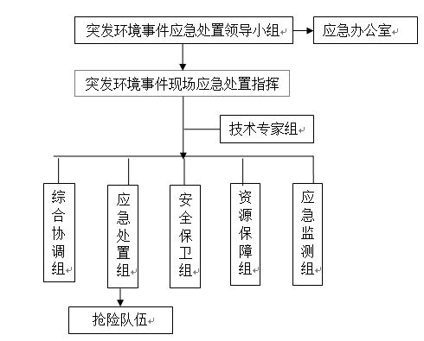
图3-2 突发事件内部应急救援指挥架构

表3-11 应急小组名单
应急小组 | 姓名 | 职务 | 办公电话 | 手机
领导小组 | 鲁艺 | 院长 | 26031928 | 13352916658
领导小组 | 徐良 | 副院长 | 26031937 | 13590412112
应急办公室 | 肖巧清 | 装备保障科主任 | 26031783 | 13530018661
应急办公室 | 邱宗勇 | 物业工程部 | 26031713 | 13662234980
应急办公室 | 张广志 | 物业工程部 | 26031713 | 13148894835
综合协调组 | 肖巧清 | 装备保障科主任 | 26031783 | 13530018661
综合协调组 | 叶佩艳 | 物业办公室 | 26031713 | 13662258467
综合协调组 | 戴斯斯 | 装备保障科 | 26031876 | 15820430051
安全保卫组 | 王伏平 | 物业秩序部主管 | 26031713 | 18898595400
安全保卫组 | 李金付 | 物业秩序部 | 26031713 | 15818701610
安全保卫组 | 韦志恒 | 物业秩序部 | 26031713 | 13417299846
应急监测组 | 徐平 | 装备保障科 | 26031825 | 13543255979
应急监测组 | 谢诗 | 物业工程部 | 26031713 | 18692014689
应急监测组 | 龚毛强 | 物业秩序部 | 26031713 | 13126408946
应急抢险组 | 杨庆林 | 装备保障科 | 26031825 | 13714476366
应急抢险组 | 黄剑钦 | 装备保障科 | 26031825 | 13600432368
应急抢险组 | 邱宗勇 | 物业工程部 | 26031713 | 13668834980
应急抢险组 | 应国红 | 微生物室安全主任 | 26031748 | 13923721701
应急抢险组 | 王平 | 药理毒理室安全主任 | 26031749 | 13670000723
应急抢险组 | 李玉兰 | 化学室安全主任 | 26031737 | 13682508952
应急抢险组 | 王淑红 | 中药室安全主任 | 26031743 | 13613067178
应急抢险组 | 邬晓鸥 | 保化室安全主任 | 26031791 | 13682349921
应急抢险组 | 曹苹 | 医械中心安全主任 | 26031755 | 13923721701
资源保障组 | 李巧列 | 装备保障科 | 26031783 | 13751065387
资源保障组 | 龙翼 | 物业办公室 | 26031713 | 15012677131
资源保障组 | 梅院珍 | 物业秩序部 | 26031713 | 15012581618
资源保障组 | 邱珊 | 财务人员 | 26031886 | 13714391570
我单位根据“深圳市企业事业单位突发环境事件应急预案评估专家名单”建立应急处置专家库。突发环境事件发生时，可请求支援的外部应急/救援力量如下：
表3-12 可请求支援的外部应急力量
序号 | 外部机构名称 | 应急情况 | 联系电话
1 | 深圳市环境监察支队 | 环境污染事故 | 0755-83485210
2 | 粤海街道办 | 环境污染事故 | 0755—26648433
4 | 火警 | 火灾 | 119
5 | 医疗救护 | 医疗应急 | 120
6 | 深圳市益盛环保技术有限公司 | 危险废物处理 | 83101663
7 | 深圳市危险废物处理站有限公司 | 危险废物处理 | 83311053
表3-13 应急专家
姓 名 | 所在单位 | 职务或职称 | 移动电话
彭荫来 | 罗湖区环保监测站 | 高工 | 15815552515
黄小武 | 深圳市绿世纪环境技术有限公司 | 高工 | 13590391559
温致平 | 深圳市环保产业协会 | 会长/高工 | 13902958262
施阳 | 福田区环保水务宣教中心 | 高工 | 13823188148
廖蔚峰 | 深圳市危险废物处理站有限公司 | 高工 | 13692136007

4．突发环境事件及其后果分析

4.1 突发环境事件情景分析
根据单位生产状况、产污排污情况、污染物危险程度、周围环境状况及环境保护目标要求，结合单位相关环评数据，本预案对可能存在的突发环境事件共包括6类，分别是：
——突发实验废水超标排放引发的水环境污染事件；
——火灾爆炸次生的环境污染事件；
——危险化学品、生物试剂泄漏引起环境污染事件；
——危险废物泄漏引发的环境事件；
——突发实验废气超标排放引发的环境事件；
——污水处理站有限空间作业安全事故。
1.实验废水超标排放环境风险识别
单位实验废水含酸、碱、重金属成分，产生量虽小，但若废水处理站事故排放，仍会对南山污水处理厂正常运行造成一定的影响，对周边受纳水体的环境安全形成一定的影响。一般情况下，单位实验废水经处理后能持续稳定达标排放，但因以下几种情况可能会引发实验废水超标排放：原水浓度过高；废水处理设施故障；加药不及时；实验室操作人员误操作；废水管网跑、冒、滴、漏；火灾爆炸次生的高浓度废水进入污水站超出其设计处理能力等。
2.危险化学品（试剂）泄漏引发的环境风险识别
单位药品检验过程中主要使用的危险化学品有：甲醇、乙醇、苯等有机试剂，硫酸、氢氧化钠等无机试剂。单位危险化学品具体储存量及储存点见上表2，各类危险化学品危险特性分析见表7。
单位涉及的危险化学品试剂用量虽很少，但仍具有一定的易燃易爆、有毒有害、腐蚀等危险特性，若泄漏进入水体、土壤将对环境造成一定污染。化学品泄漏的触发条件主要有：化学品试剂包装容器破损发生泄漏；实验室、仓库发生火灾、爆炸等等。

表7 各类危险化学品危险特性分析
化学品名称 | 主要危害特性 | 环境危险性分析
硫酸 | 第8.1类  酸性腐蚀品 | 健康危害：对皮肤、粘膜等组织有强烈的刺激和腐  蚀作用。  环境危害：对环境有危害，对水体和土壤可造成酸  性污染。  燃爆危险：具强腐蚀性、强刺激性，可致人体灼伤。
液碱（氢氧化钠） | 第8.2类  碱性腐蚀品 | 有强烈刺激和腐蚀性，粉尘或烟雾，刺激眼和呼吸道，腐蚀鼻中隔，皮肤和眼直接接触可引起灼伤，误服可造成消化道灼伤，粘膜糜烂、出血和休克。具有强腐蚀性。
盐酸 | 第8.1类  酸性腐蚀品 | 盐酸是一种强酸，浓盐酸具有极强的挥发性、腐蚀性、属高毒类。接触盐酸蒸气或烟雾，可引起急性中毒；长期接触，引起慢性鼻炎、慢性支气管炎、牙齿酸蚀症及皮肤损害。盐酸泄漏后会对水体和土壤造成污染，人体接触后可致人体灼伤。
甲醇 | 易燃液体 | 毒性：属中等毒类。  危险特性：易燃，其蒸气与空气可形成爆炸性混合物。遇明火、高热能引起燃烧爆炸。与氧化剂接触发生化学反应或引起燃烧。在火场中，受热的容器有爆炸危险。其蒸气比空气重，能在较低处扩散到相当远的地方，遇明火会引着回燃。  燃烧(分解)产物：一氧化碳、二氧化碳。
乙醇 | 低闪点易燃液体 | 毒性：属微毒类。  危险特性：极易燃，甚至在低温下的蒸气也能与空气形成爆炸性混合物，遇火星、高温、氧化剂、易燃物、氨、硫化氢、卤素、磷、强碱、胺类、醇、酮、酐、酚等有燃烧爆炸的危险。在空气中久置后能生成具有爆炸性的过氧化物。受热可能发生剧烈的聚合反应。其蒸气比空气重，能在较低处扩散到相当远的地方，遇明火会引着回燃。  燃烧(分解)产物：一氧化碳、二氧化碳。
石油醚 | 易燃液体 | 急性毒性：LD5040mg/kg(小鼠静脉)；LC503400ppm，4小时(大鼠吸入)  危险特性：其蒸气与空气可形成爆炸性混合物。遇明火、高热能引起燃烧爆炸。燃烧时产生大量烟雾。与氧化剂能发生强烈反应。高速冲击、流动、激荡后可因产生静电火花放电引起燃烧爆炸。其蒸气比空气重，能在较低处扩散到相当远的地方，遇明火会引着回燃。  燃烧(分解)产物：一氧化碳、二氧化碳。
甲苯 | 易燃液体 | 毒性：属低毒类。危险特性：易燃，其蒸气与空气可形成爆炸性混合物。遇明火、高热极易燃烧爆炸。与氧化剂能发生强烈反应。流速过快，容易产生和积聚静电。其蒸气比空气重，能在较低处扩散到相当远的地方，遇明火会引着回燃。  燃烧(分解)产物：一氧化碳、二氧化碳。
三氯甲烷 | 有毒品 | 毒性：属中等毒性。危险特性：与明火或灼热的物体接触时能产生剧毒的光气。在空气、水分和光的作用下，酸度增加，因而对金属有强烈的腐蚀性。  燃烧(分解)产物：氯化氢、光气。
乙腈 | 有毒品、易燃液体 | 毒性：属中等毒类危险特性：易燃，其蒸气与空气可形成爆炸性混合物。遇明火、高热或与氧化剂接触，有引进燃烧爆炸的危险。与氧化剂能发生强烈反应。燃烧时有发光火焰。与硫酸、发烟硫酸、氯磺酸、过氯酸盐等反应剧烈。  燃烧(分解)产物：一氧化碳、二氧化碳、氧化氮、氰化氢。
3.火灾爆炸次生的环境污染风险识别
由于单位内部及外部建筑之间均设置了符合要求的安全防火距离，易燃易爆危险化学品使用、贮存量也较低，故火灾、爆炸本身对外环境影响较小，其可能引发的环境风险主要为次生化学品、危险废物泄漏事件以及化学品燃烧后产生的有毒有害气体污染大气环境事件。
单位火灾、爆炸的触发条件主要有：实验室通风厨故障、仓库通风不良，造成挥发的易燃易爆、有毒有害气体累积；电气设备短路老化、超载运行；易燃品仓库未采用防爆型用电设备、防雷静电措施失效；违规动火作业引起火灾等等。
4.危险废物泄漏引发的环境风险识别
单位危险废物产生类别有：①危险废液：有机溶剂废物、含铬废物、无机氰化物、无机砷化物、废酸、废碱等；②危险固体废物：废毒化学品容器、废空玻璃瓶、污泥等，共有22种危险废物。
单位产生危险废物泄漏触发条件主要有：废物在搬运、贮存过程中有散落、泄漏现象；员工的环境意识不足，随意丢弃废桶或倾倒危险废液；盛装危废容器破裂、渗漏，致使危险废物外泄；火灾、爆炸等原因导致危险废物发生泄漏。
5.实验废气超标引起的环境风险识别
目前单位均对实验室药品检测过程中产生的废气等采取了治理措施，取得良好效果。但以下几种可能会引起生产废气超标排放：废气净化装置故障或员工误操作，导致废气未经有效净化直接排放，超过规定限值，对周围环境造成污染。
6.污水处理站有限空间作业引发的安全事故风险识别
单位废水处理站为地下式，属于受限空间，在维修、清淤等操作过程中因管理制度缺陷、操作失误、疏忽大意、设备故障和人为破坏等原因，可能引起人员中毒、缺氧窒息等安全事故。

4.2 突发环境事件情景源强分析
1、废水超标
目前，单位实验废水实际排放量约为43m³/日。若由于管理上的疏漏以及不可抗拒的意外事故(如停电)等均可能造成废水污染物的事故排放，导致未经处理的废水直接排入市政管网。
单位备有一个容量为23m³的应急池，当污水处理设施发生故障后，可立即切断厂区污水排放口，处理中的实验废水不外排，新产生的废水泵入应急池，当事故排水达到应急池的75%时启动停产机制。
2、 化学品泄漏
单位实验过程中使用的危险化学品试剂种类较多，但是量很小，无大型的储罐等储存设施，最大的不到50kg，大部分为不到5kg的药剂瓶，故泄露对环境影响较小。

4.3 释放环境风险物质的扩散途径、涉及环境风险防控与应急措施、应急资源情况分析
单位制定了详细的环境风险管理和风险防范应急措施，以及突发事故风险应急预案，将风险事件发生的概率尽量减少到最低限度，减轻风险事故发生后对周边环境的影响。
（1）存放风险物质的储罐区、仓库设置明显警示标记，并设置专人看管，正常情况下，严格按照规定安排专门人员进行巡视检查；
（2）设置专人负责本企业的处理设施日常运营及日常维护工作，检查污水处理及排放是否处于正常状态，是否存在超标情况；
（3）对重要的设备、设施进行经常性的检测、检验，并做好检测、检验记录；
（4）应急设备和应急物资由专人负责看管，正常情况下按照规定例行检查，保证本企业应急物资的充足和完备；
（5）对已编制有环境、安全应急预案，并组织员工定期根据预案进行演练；
（6）加强对污水处理站、化学品贮存区、危废暂存区等风险区域的巡视和巡查，实施重点监控，及时发现存在的环境风险隐患，防止突发事件的发生；
（7）加强对环保知识的培训和宣传，提高环保意识。

4.4 突发环境事件危害后果分析
1、废水超标排放造成深圳河流域污染
一般生产废水处理设施个别处理单元发生故障，造成某个或部分污染物暂时性超标的情况较多。单位一旦废水发生严重超标可立即启动应急阀，将废水泵入应急池中，因此只要不是有意偷排，通过加强管理基本能够避免生产废水发生直排。由于单位污水处理后直接纳入污水处理厂，实验废水事故排放不直接对周边水体造成污染，可能产生的后果较低。
2、火灾、爆炸事故次生的环境污染事件
在火灾过程中，暴露的化学品会随着消防水通过雨水管道或市政管道进入地表水体引发水污染事件；挥发化学品、反应产生的有害性气体易污染周围大气环境。
目前单位在生产及储存过程中均按风险应急及防范的要求建立了严格管理制度，各岗位的员工均培训后上岗。硬件设施方面，单位危险化学品仓库和生产车间四周均有相应的防泄漏和应急措施。因此，单位发生火灾、爆炸后大量含有毒有害化学品的消防废水随雨水管道或市政管道进入地表水体引发水污染环境事件的可能性较小。单位危险化学品储存量很小，虽局一定的毒害性，一旦泄露对周边环境污染有限。
3、危险化学品泄漏环境风险事件
单位涉及的有毒有害物质主要为各类化学试剂和实验废液等，具有潜在的毒害性或易燃易爆性，因此如果使用和储存过程中管理或操作不当，易导致危险物质泄漏进入地表水或土壤造成环境的污染。
4、产生的危险废物未按要求处理处置和储存而对环境造成污染
单位实验过程中产生的危险废物主要有实验废液和污泥等。这些具有腐蚀性、易燃性、毒性、生物性等危害特性的危险废物，如果排入生产废水处理设施，不仅增加了水处理负荷，影响水处理达标排放的效果，而且浪费了资源。如果其中任何一种危险废物不按要求进行安全处置，而是随意堆放、丢弃或随一般固体废物进行卫生填埋处理，将对土壤和水体造成严重的污染。
5、废气事故排放造成周边环境空气污染
公司实验室产生的废气全部经过通风橱抽至楼顶水喷淋塔进行处理，一旦废气塔故障，事故运行，可能导致废气超标排放对周边环境造成影响。
6、环保治理设施有限空间作业引发安全事故
员工在废水处理池等有限空间进行作业时，因管理制度缺陷、违规操作、疏忽大意、设备故障和人为破坏等原因，引起作业人员中毒、缺氧窒息、淹溺等安全事故。

现有应急能力的差距分析与整改计划
本次评估从以下五个方面对现有环境风险防控与应急措施的完备性、可靠性和有效性进行分析论证，找出差距、问题，提出需要整改的短期、中期和长期项目内容。

5.1环境风险管理制度
单位建立了较完善的环境风险防控和应急制度，按要求建立了应急组织机构，指挥机构及各专业救援队伍责任到人，安全隐患定期盘查，环境风险设施定期巡检和维护；有效落实了环评批复文件的各项风险防控和应急措施；突发环境事件信息报告制度较完善；并定期开展相关培训工作。主要管理措施如下：
（1）使用、储存危险化学品的场所设有相关的物质安全技术说明书/卡或安全告知。
（2）制定并严格执行动火、临时用电等危险作业的审批和监督制度，对动火现场实行安全检查、专人监护等安全措施，确保危险作业安全。
（3）对实验设备设施定期维护、保养，确保设备设施符合安全要求，对消防设施、报警装置等定期检查试验，确保安全设施良好。
（4）制订安全管理制度和安全操作规程。
（5）特种作业人员(电工、叉车、压力容器)等，除按规定取得特种作业操作资格证外，按质量技术监督管理部门和安全生产监督管理部门规定定期复审。
（6）按《危险化学品安全管理条例》要求对本单位的使用、储存装置定期做安全评估并向安全主管部门备案。
（7）污水站定期进行维护保养和检测，环保工程系统维护时，应做好维修工作计划，加强维修场所的机械通风工作；维修作业前应确认相关管道已清空、阀门已相应关闭或开启。
（8）建立、健全职业卫生管理制度、操作规程和工作场所职业病危害因素监测及评估制度。
（9）加强对员工的安全教育培训，定期进行事故处理演练。
（10）定期对污水站、危化品和危险废物贮存仓库等风险单元进行安全检查与隐患排查治理。

5.2环境风险防控与应急措施
单位现有的环境风险防控及应急措施差距分析如下：
序号 | 风险单元 | 现有风险防控与应急措施情况 | 差距分析
1 | 废水处理站 | 废水站设23m³事故应急池；污水操作工持证上岗；设总排口设应急切换阀；有限空间作业便携式水泵、鼓风机、有害气体检测仪、防化服、自给式防毒面罩、安全绳等。 | 符合要求
2 | 危化品仓库 | 仓库周边配备有消防砂、防泄漏托盘等应急物资；易燃易爆仓内设可燃气体报警器；仓库旁设应急洗眼器、消防器材等。 | 仓库化学品安全技术说明书未张贴
3 | 危险废物暂存区 | 设有防泄漏、防腐的围堰，且设有提升泵，可将泄露的化学品泵入废水站的应急池。 | 符合要求
4 | 雨排水系统 | 严格实行雨污分流 | 雨水排口未设置堵截措施

5.3环境应急资源
参照《危险化学品单位应急救援物资配备要求》（GB30077-2013）中对应急救援物资的总体配备要求、作业场所配备要求、企业应急救援队伍配备要求进行了完善，现有应急资源见3.7章节，拟增加以下物资。
表5-1 拟增加的物质及装备
拟增  物质 | 名称 | 数量 | 存放位置 | 用途及用法
拟增  物质 | 应急沙袋 | 10袋 | 雨水、污水总排口 | 用于泄露化学品及废水的堵截

5.4需改善的短期、中期和长期项目内容
单位针对本次排查出来的每一项差距和隐患，根据其危害性、紧迫性和治理时间的长短，提出需要整改的期限，详见下表。
表5-2单位需要整改的短期、中期和长期项目内容
序号 | 存在的问题及需要整改的内容 | 整改期限
1 | 废液和化学品试剂储罐应增加防泄漏围堰 | 3个月内
2 | 危化品仓库增加吸附棉和消防沙等应急物资 | 3个月内
3 | 完善雨水总排口应急堵截措施，短期计划先设置专门的应急沙袋用于堵截，长期计划在进行详细的勘查的基础上，在总排口设置堵截闸门 | 3-6个月内

6．完善环境风险防控和应急措施的实施计划
对照单位需要整改的短期、中期和长期项目内容，分别制定了完善环境风险防控和应急措施的实施计划，加强环境风险防控措施和应急管理的目标及完成时限，如下表所示。
表6-1环境风险防控与应急措施实施计划
序号 | 存在问题 | 整改目标 | 完成时限
1 | 废液和化学品管理防泄漏措施有待完善 | 废液和化学品试剂储罐应增加防泄漏围堰 | 已完成
2 | 化学品仓库应急物资储备不够完备 | 危化品仓库增加吸附棉和消防沙等应急物资 | 已完成
3 | 雨水总排口无堵截措施 | 完善雨水总排口应急堵截措施，短期计划先设置专门的应急沙袋用于堵截，中期计划在进行详细的勘查的基础上，在总排口设置堵截闸门 | 短期计划已完成，中期计划（3个月内）完成堵截闸阀设置

7．确定突发环境事件风险等级
通过定量分析单位运营、存储的所有环境风险物质数量与其临界量的比值（Q），评估工艺过程与环境风险控制水平（M）以及环境风险受体敏感性（E），按照矩阵法对企业突发环境事件风险（以下简称环境风险）等级进行划分。环境风险等级划分为一般环境风险、较大环境风险和重大环境风险三级，分别用蓝色、黄色和红色标识。

7.1环境风险物质数量与临界值比值(Q)
根据单位厂界内环境风险物质的最大贮存量与其对应的临界量，计算比值（Q）列于表7-1，计算公式如下：
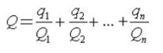
表7-1 环境风险物质数量、临界量及其比值（Q）
种类 | 名称 | 年用量(kg) | 仓库储存量（kg） | 临界量（t）
化学品 | 甲醇 | 1495.87 | 129.56 | 500
化学品 | 石油醚 | 40.96 | 9.28 | 2500
化学品 | 苯 | 3.08 | 2.64 | 10
化学品 | 甲苯 | 22.88 | 4.84 | 10
化学品 | 四氯化碳 | 2.40 | 0.80 | 7.5
化学品 | 三氯甲烷 | 136.50 | 8.45 | 10
化学品 | 乙腈 | 831.08 | 43.85 | 10
化学品 | 五氧化二磷、硝酸银等等 | 2.1 | 0.6 | 10
危险废物 | 甲醇-冰醋酸混合液 | 5 | 0.42 | 50
危险废物 | 二甲苯、酒精混合液 | 155.5 | 12.96 | 50
危险废物 | 重铬酸钾洗液 | 44 | 3.67 | 50
危险废物 | 无机氰化物水溶液 | 0.5 | 0.04 | 50
危险废物 | 含乙腈、四氢呋喃废液 | 40 | 3.33 | 50
危险废物 | 甲苯-苯混合液 | 30 | 2.50 | 50
危险废物 | 氯仿-水混合液 | 25 | 2.08 | 50
危险废物 | 混合液（含氯仿、醋酸乙酯等） | 616 | 51.33 | 50
危险废物 | 甲醇-乙腈-水混合液 | 2527 | 210.58 | 50
危险废物 | 废药品（试剂） | 1 | 0.08 | 50
危险废物 | 废混合液A | 203 | 16.92 | 50
危险废物 | 废混合液B | 1879.5 | 156.63 | 50
危险废物 | 重金属溶液 | 195.5 | 16.29 | 50
危险废物 | 废毒化学品（固体） | 25 | 2.08 | 50
危险废物 | 污泥 | 120 | 12 | 50
根据《企业突发环境事件风险评估技术指南》规定：当Q＜1时，企业直接评为一般环境风险等级，以Q表示； 当Q≥1时，将Q值划分为：（1）1≤Q＜10；（2）10≤Q＜100；（3）Q≥100，分别以Q₁、Q₂和Q₃表示。
本单位的环境风险物质的Q值为0.016，属于Q＜1，以Q₁表示。

7.2 企业环境风险等级划分
由于单位环境风险物质与临界量的比值Q远小于1，对照《深圳市企业突发环境事件风险评估技术指南（试行）》，可知单位环境风险等级划分为“一般风险”。

8．附图

附图1 厂区地理位置及周边水系图

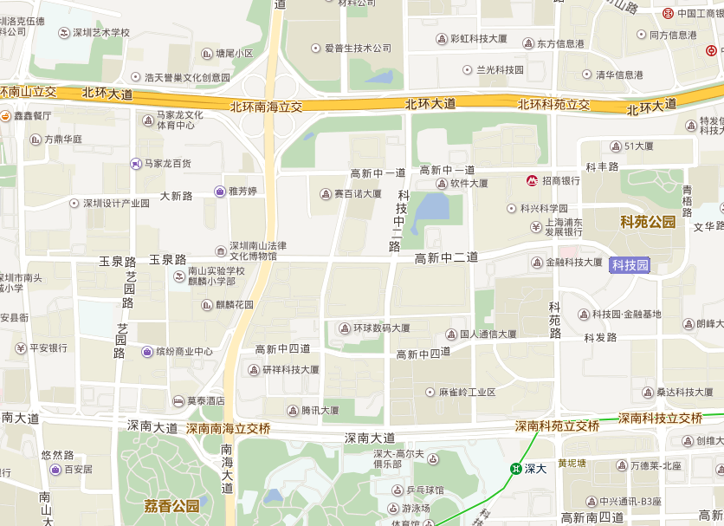
项目所在地
单位地理位置图
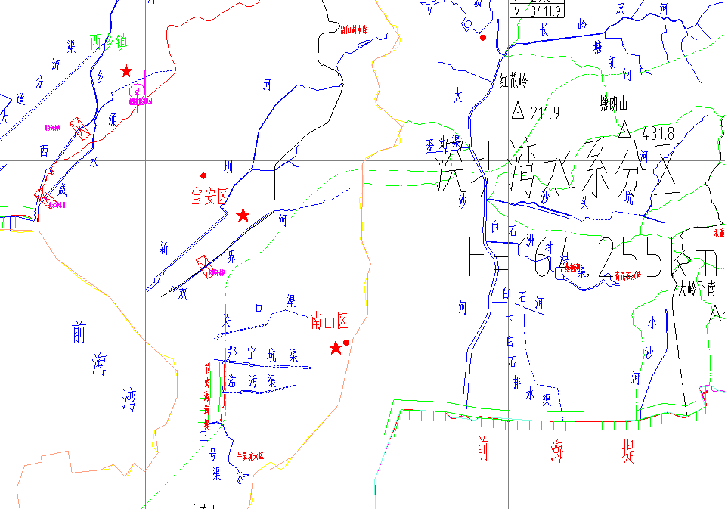
项目所在地
单位所在水系图

附图2 周边环境风险受体分布图
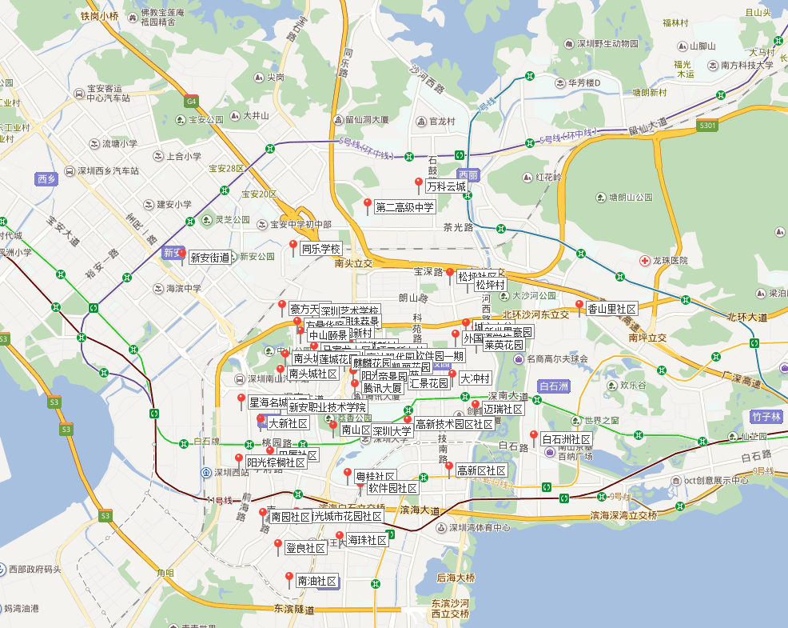
项目所在地
项目周边环境风险受体分布情况图（项目5km范围内的环境敏感点）
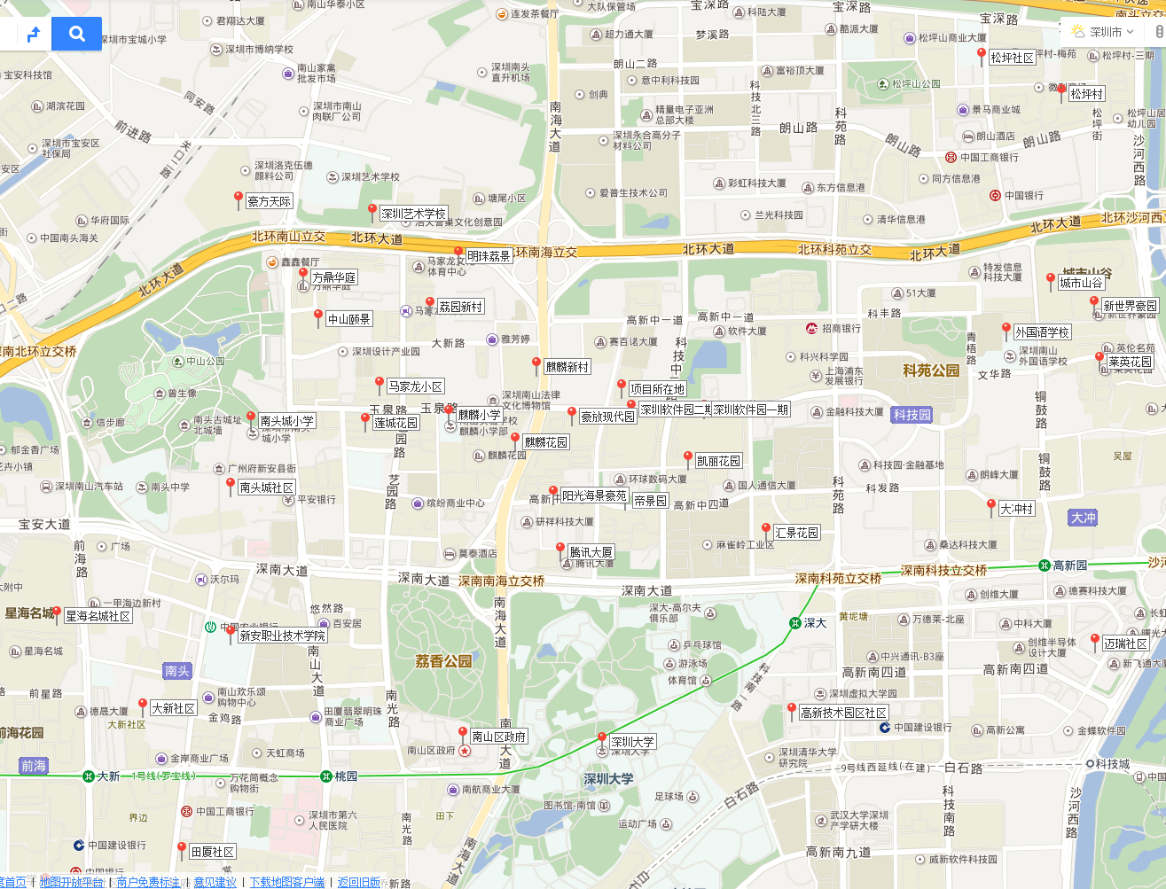
项目所在地
项目2公里范围内的敏感点分布图

附图3 厂区四邻关系图
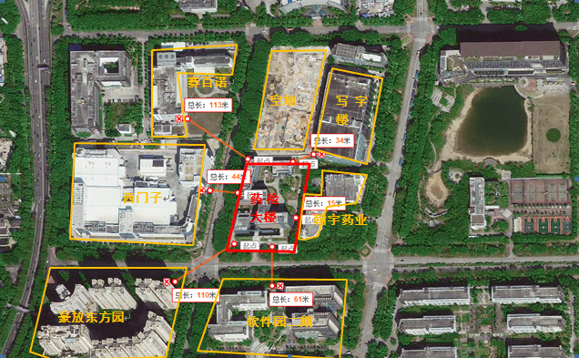

附图4 厂区平面布置图
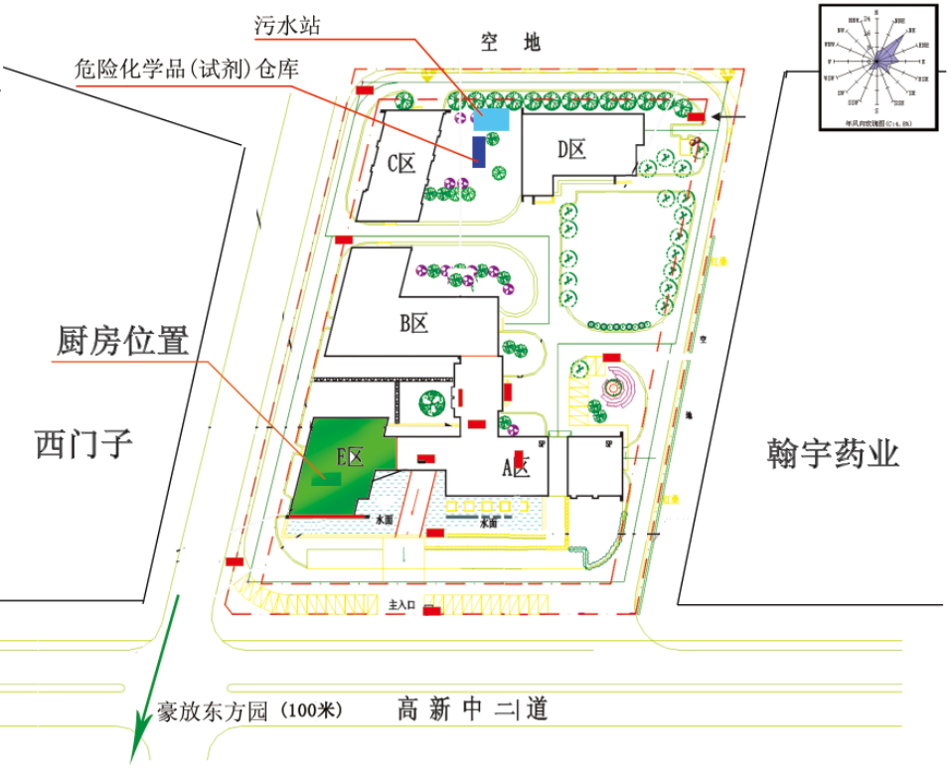

危化品仓库

附图5 雨水污水管网图
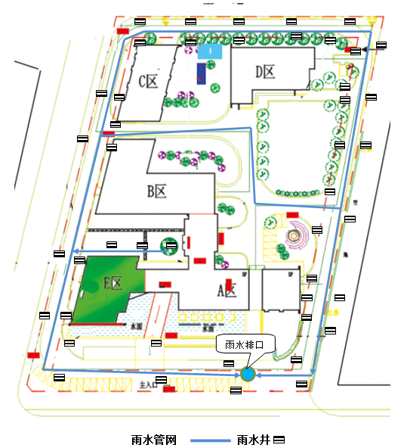

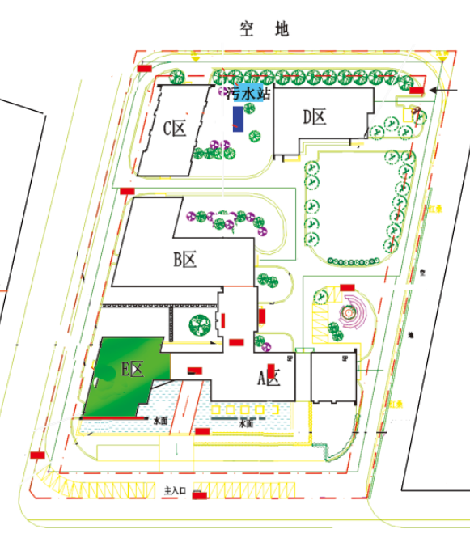
实验污水、生活污水总排口
实验污水管网图

附件6 紧急疏散路线图
集合点

